Внимание!!!

Не соблюдение противопожарного режима

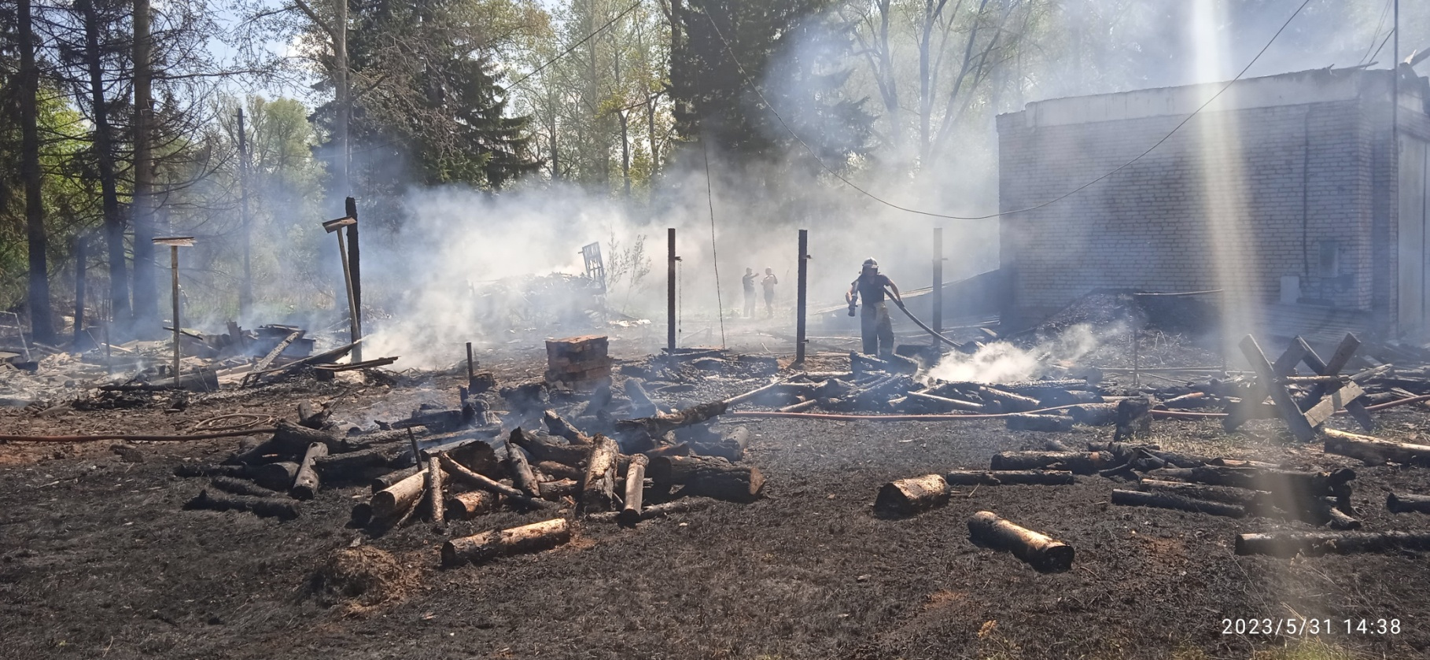

может привести к печальным последствиям!